Развитие полуавтоматической сварки
Развитие происходило в несколько этапов по мере появления новых разработок в области сварочных источников. Самым первым источником был выпрямитель (трансформатор+диодная сборка). Данный источник используется и в настоящее время. Следующим шагом в развитии источников для полуавтоматической сварки стал так называемый тиристор (трансформатор+управляемый диод). Самой последней разработкой в области сварочных источников является инвертор (импульсный источник).
Развитие получают и использующиеся в полуавтоматической сварке защитные газы. Первым из них был (используется и в настоящее время) углекислый газ. В настоящее время в качестве защитного газа используются двух- и трехкомпонентные газы.
Метод полуавтоматической сварки позволяет качественно и быстро сваривать изделия из большого спектра металлов и их сплавов в различных отраслях промышленности от пищевой до космической.

Принципиальная схема и особенности полуавтоматической сварки
Кромки свариваемого изделия расплавляются дугой, горящей между изделием и плавящейся электродной проволокой, непрерывно поступающей в дугу и служащей присадочным материалом.Дуга расплавляет проволоку и кромки изделия, образуя сварочную ванну. Дуга, металл сварочной ванны плавящийся электрод и кристаллизующийся шов защищены от воздействия окружающей среды газом, подаваемым в зону сварки горелкой. По мере перемещения дуги сварочная ванна кристаллизуется, образуя сварочный шов.
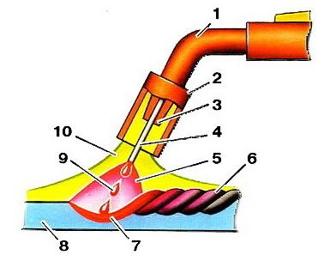
- Горелка
- Сопло
- Токоподводящий наконечник
- Электродная проволока
- Сварочная дуга
- Сварочный шов
- Сварочная ванна
- Основной металл
- Капли электродного металла
- Газовая защита

MIG/MAG — Metal Inert/Active Gas — дуговая сварка плавящимся металлическим электродом (проволокой) в среде инертного/активного защитного газа с автоматической подачей присадочной проволоки. Это полуавтоматическая сварка в среде защитного газа — наиболее универсальный и распространенный в промышленности метод сварки стали. Иногда этот метод сварки обозначают GMA (Gas Metal Arc). Применение термина «полуавтоматическая» не вполне корректно, поскольку речь идет об автоматизации только подачи присадочной проволоки, а сам метод MIG/MAG с успехом применяется при автоматизированной и роботизированной сварке.
Данный метод зачастую применяется при сварке нержавейщей, углеродистой и низкоуглеродистой сталей, сварке стальных труб. Словосочетание «в углекислом газе», к которому привыкли многие специалисты, умышленно опущено, так как при этом методе все чаще используются многокомпонентные газовые смеси, в состав которых помимо углекислого газа могут входить аргон, кислород, гелий, азот и другие газы.
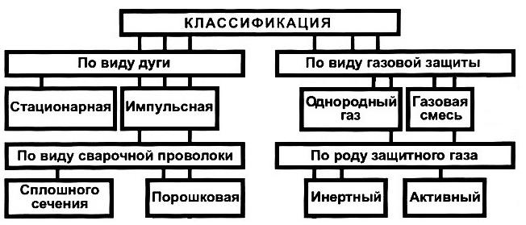
Как уже отмечалось выше, метод MIG-MAG может использоваться для сварки как низко-, так и высоколегированных (нержавеющих) сталей, а также для сварки конструкций из алюминия и его сплавов.
Основной принцип сварки MIG-MAG заключается в том, что металлическая проволока во время сварки подается автоматически в зону сварки через сварочную горелку и расплавляется теплом дуги. В этом смысле сварка MIG-MAG часто называется полуавтоматической сваркой, т.к. сварщик обычно перемещает горелку вдоль шва вручную.
Проволока при этом методе играет двойную роль – она является и токопроводящим электродом, и служит присадочным материалом. Результат (качество) сварки MIG-MAG в значительной мере зависит от правильности выбора режимов работы сварочного аппарата (напряжение дуги, ток, скорость подачи проволоки, скорость сварки), а также от правильности выбора и расхода защитного газа (скорость подачи газа через сопло). Для регулировки расхода защитного целесообразно использовать редукторы с расходомерами поплавкового вида.
Защитный газ, который подается в зону сварки через газовое сопло, защищает дугу и сварочную ванну с расплавленным металлом. Металл в расплавленном состоянии химически активен и может взаимодействовать с защитным газом.
Инертный защитный газ, такой как аргон или гелий, химически не реагирует с металлом в сварочной ванне в процессе горения дуги. Примером активных защитных газов являются углекислота и смеси аргона (реже гелия) с небольшими добавками углекислоты или кислорода. До недавнего времени углекислота являлась наиболее распространенным видом защитного газа для полуавтоматической сварки.
Сертифицированные сварочные смеси FOGON (Ar+CO2) являются наилучшим видом защитного газа для сварки стальных конструкций, т.к. имеют огромные преимущества в сравнении с традиционной углекислотой по качеству и надежности сварных швов, производительности работ и др. показателям.
Смесь инертных газов с активными рекомендуется применять и для повышения устойчивости дуги, увеличения глубины проплавления и изменения формы шва, металлургической обработки расплавленного металла, повышения производительности сварки. При сварке в смеси газов повышается переход электродного металла в шов (заметно уменьшается разбрызгивание).
Полуавтоматическая сварка обеспечивает:
Высокое качество сварных соединений па разнообразных металлах и их сплавах разной толщины, особенно при сварке в инертных газах из-за малого угара легирующих элементов.
Возможность сварки в различных пространственных положениях.
Высокая производительность процесса и хорошее качество швов.
Низкая стоимость при использовании активных защитных газов.

